台灣護理學會
「精準提升社區長者抗老力：
社區衛生健康整合式評估及資源轉介」研習會(南區)
Seminar on The Precision Improvement of Elderly Anti-aging Abilities in The Community:
The Integrated Assessment and Resource Referral
【研習會代碼：113057 護理人員繼續教育積分：專業課程6.6點】
一、辦理目的：維護家中長者身體健康，不只是關心慢性疾病控制的情形，依據國發會資料，我國65歲以上人口目前約380萬人，約占總人口比率16%，為「高齡社會」。國民健康署自109年起參酌世界衛生組織長者整合性照護評估(ICOPE)指引，精準提升社區長者抗老力，強調社區衛生護理人員在整合式評估及資源轉介中的不可或缺性，並提倡社區衛生護理人員的重要性。
二、辦理單位：台灣護理學會社區衛生護理委員會、奇美醫療財團法人奇美醫院護理部
三、辦理日期：113年8月9日（星期五）
四、辦理地點：奇美醫療財團法人奇美醫院 第五醫療大樓五樓 國際會議廳
（台南市永康區中華路901號）
五、報名費用：免費(午餐自理)
六、課程內容：(本會辦理之研習活動須完成全程課程後，始得到認證積分時數)
響應環保節能減碳，不提供紙本講義，請攜帶智慧型手機／平版以下載電子講義
時 間 | 內 容 | 主講者
08:30~08:50 | 報到及簽到
08:50~09:00 | 致歡迎詞  院方代表  台灣護理學會代表  研習會簡介 | 林宏榮 院 長  陳幼梅 副理事長  魏芳君 主任委員
09:00-10:30 | 高齡友善 | 賈淑麗 副 署 長
10:30-10:40 | 休 息
10:40-12:10 | 長者健康整合式評估 | 蔡岡廷 部 長
12:10-13:30 | 午餐時間 (13:10-13:30簽到)
13:30-14:20 | 長者健康整合式服務-以醫療院所為例 | 楊禮謙 護 理 長
14:20-15:10 | 長者健康整合式服務-USR攜手社區不老力 | 陳美珠 副 教 授
15:10-15:20 | 休 息
15:20-16:10 | 長者健康整合式服務的社區資源 | 賈佩芳 副 院 長
16:40- | 簽退
七、講員簡介：(依授課順序排列，本會保有更動講師之權利)
林宏榮 | 奇美醫療財團法人奇美醫學中心院長
陳幼梅 | 台灣護理學會副理事長、高雄醫學大學護理學系副教授
賈淑麗 | 衛生福利部國民健康署副署長
蔡岡廷 | 奇美醫療財團法人奇美醫學中心家庭醫學部部長
楊禮謙 | 奇美醫療財團法人奇美醫學中心內科暨整合病房護理長
陳美珠 | 南臺科技大學高齡福祉服務系副教授、
 | 南臺科技大學教育部大學社會責任USR特色永續型計畫主持人
賈佩芳 | 屏基醫療財團法人屏東基督教醫院執行長室資深顧問、
 | 台灣護理學會社區衛生護理委員會委員

- 注意事項：
  - 請與會者遵守活動會場相關規定，謝謝！
  - 本研討會場地空調溫度稍低，建議攜帶外套。
  - 本研討會場地內不可攜帶食物，為響應環保，請自備環保杯。
  - 本研討會恕無法提供免費停車位，亦無停車優惠，建議搭乘大眾運輸工具前往。

九、研習會交通指引：
奇美醫院位置：台南市永康區中華路901號
官方交通資訊(請自行點閱)：https://www.chimei.org.tw/newindex/map/cmh_map_1.html
奇美醫院之交通路線說明：
- 高速公路：永康交流道下往台南市區 ➝ 台1省道 ➝ 中正南路 ➝ 中華路 ➝ 奇美醫院
- 高速公路：仁德交流道下往台南市區 ➝ 東門路 ➝ 中華路右轉 ➝ 奇美醫院
- 台南火車站：由台南火車站可搭高雄客運5號公車至奇美醫院
- 搭統聯客運往新營、台南：下永康交流道後，在六甲頂站下車，步行至奇美醫院。
- 大橋火車站：搭火車至大橋火車站，步行至奇美醫院。
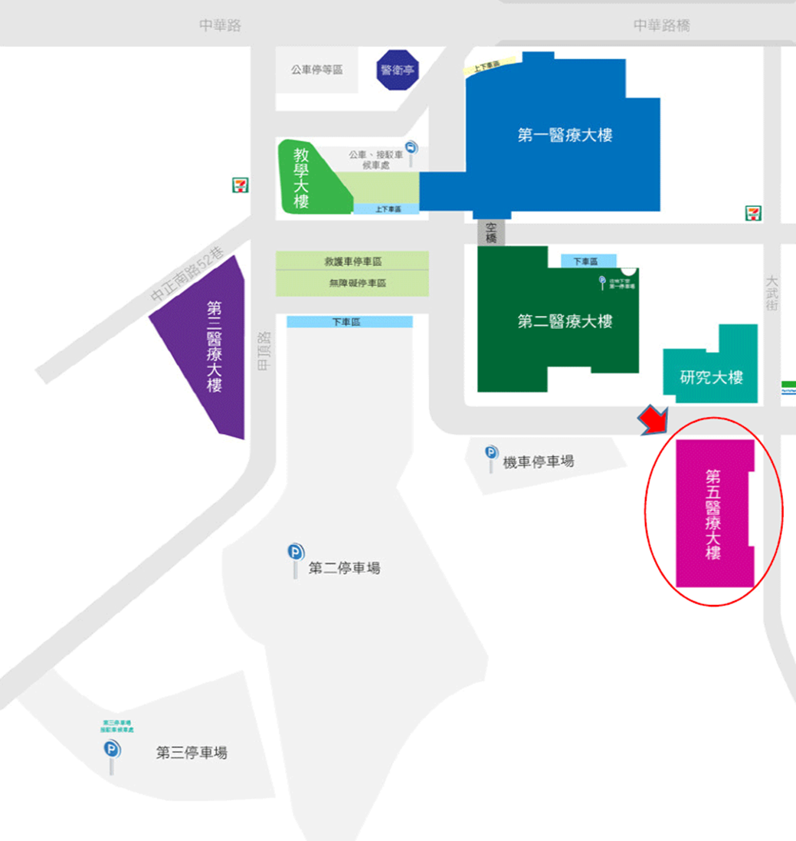

台灣護理學會
裝
線
訂
【實體】研習活動上課須知及簽到退注意事項
1100816
一、請學員當天務必攜帶身分證／健保卡辦理簽到/退。二、簽到／退規定：
（一）全天研習活動，學員需於上、下午第一堂課開始前辦理簽到，課程全部結束後辦理簽退，共需完成 3 次。
（二）半天研習活動，學員需於第一堂課開始前辦理簽到，課程全部結束後辦理簽退，共需完成 2 次。
（三）第一堂課程上課後 15 分鐘內未到，或最後一堂課程結束前 15 分鐘提早離席者，恕不受理簽到/退。
（四）未依前述規定辦理簽到及簽退者，本會恕無法給予護理人員繼續教育積分。
三、課程結束後，敬請於規範時間內填寫滿意度調查問卷，以利本會做為日後規畫課程之參考。
四、不得以他人頂替上課、簽到或簽退，違者經查獲將取消護理人員繼續教育積分。
五、本課程不發予研習會證明書，本會將主動申請護理人員繼續教育積分，申請通過後，將於課後一個月內協助上課學員登錄積分及協助上傳公務人員時數，請學員自行至衛生福利部繼續教育護產積分管理資訊系統網站，查詢積分及下載上課紀錄。（先登入衛生福利部醫事系統入口網 https://ma.mohw.gov.tw/portal/#/login，登入後再連結「護產積分管理系統」。）

